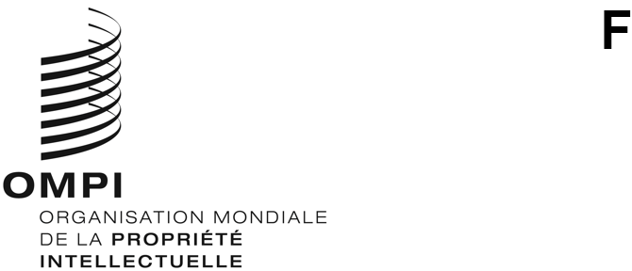
PCT/CTC/31/1 PROV.
ORIGINAL : anglais
DATE : 17 février 2020

Traité de coopération en matière de brevets (PCT)
Comité de coopération technique

Trente et unième session
Genève, 26 – 29 mai 2020

Projet d’ordre du jour
établi par le Secrétariat
- Ouverture de la session
- Élection d’un président et de deux vice-présidents
- Adoption de l’ordre du jour
- Avis à donner à l’Assemblée de l’Union du PCT concernant la proposition de nomination de l’Organisation eurasienne des brevets (OEAB) en qualité d’administration chargée de la recherche internationale et de l’examen préliminaire international selon le PCT
- Résumé présenté par le président
- Clôture de la session

[Fin du document]

